**HOJA DE VIDA** 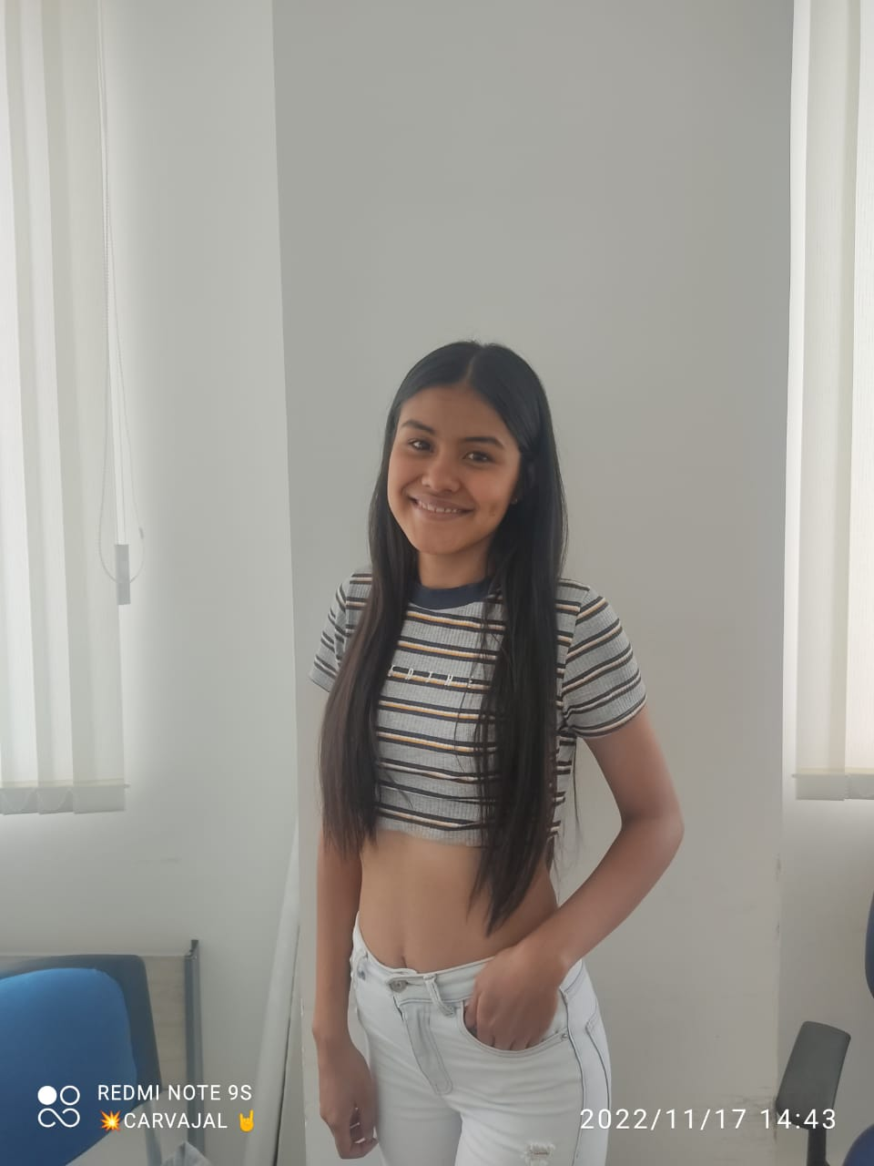

**Datos Personales**

**NOMBRE**

**DOCUMENTO DE IDENTIDAD**

**FECHA DE NACIMIENTO**

**LUGAR DE NACIMIENTO**

**ESTADO CIVIL**

**CIUDAD**

**DIRECCIÓN**

**TELÉFONO**

**E-MAIL**

**Perfil**

1.000.733.711 Marquetalia - Caldas

LEONELA MARTINEZ VERA

1007920207

26/09/2001

Norcasia - Caldas

Soltera

Norcasia

Cra 6ª #307

3128074932

Leonela2001a****

Soy una persona responsable y comprometida con mis actividades, me gusta obtener y fortalecer mis conocimientos para que sean de gran aprovechamiento y puedan ser brindados a otros.



**Estudios**

**Estudios Primarios:** INSTITTUCION EDUCATIVA SAN GERARDO MARIA MAYELA

**Estudios Secundarios:** INSTITTUCION EDUCATIVA SAN GERARDO MARIA MAYELA

**Universitarios:** IES CINOC :

Tecnico Profesional Produccion Forestal

Tecnologia en manejo de sistemas de Agrobosques

**Cursos**



Tecnico en animacion turistica



**Heidy Marcela Martinez Vera**

**Referencias Familiares**

**Auxiliar en enfermeria**

Telefono.3114205639

Maria Alejandra Ramirez Vera

Oficios Varios

3132142967

**Referencias Personales**

**Iderley Carvajal Giraldo**

Estudiante

Telefono: 3157717581

**Carolina Ramirez Pineda**

Tecnologa en Manejo de Sistemas de Agrobosques

Telefono:3205524639

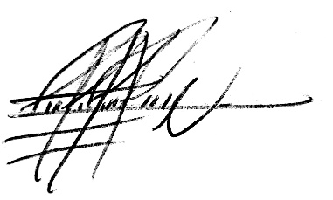

**_______________________________**

LEONELA MARTINEZ VERA

C.C.: 1.007.920.207

Norcasia, Caldas